一 表结构说明
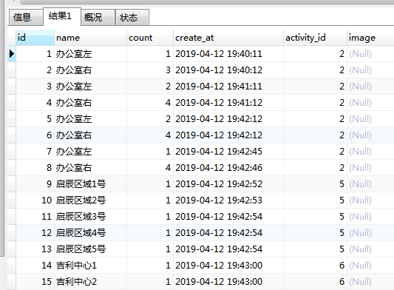

Active id 站点id
Name 摄像头的位置
Count 摄像头人数
此表每隔几分钟会写进一条数据。
如
1 办公室左 2019-04-12 19:40:11 2
44 办公室左 2019-4-12 19:44:11 2

二 case when 两种形式

--简单case函数

case sex
when '1' then '男'
when '2' then '女’
else '其他' end

--case搜索函数

case when sex = '1' then '男'
when sex = '2' then '女'
else '其他' end
推荐用第2种，简单case函数的写法相对比较简洁，但是和case搜索函数相比，功能方面会有些限制，比如写判定式。
还有一个需要注重的问题，case函数只返回第一个符合条件的值，剩下的case部分将会被自动忽略。
--比如说，下面这段sql，你永远无法得到“第二类”这个结果case when col_1 in ('a','b') then '第一类'
when col_1 in ('a') then '第二类'
else '其他' end

三 实际使用

1 在原有的表格基础上，加入判断条件（表格的属性值），得到新的一列
select *,(case u.activity_id when 1 then '无' when 2 then '佛山' else '其他' end)站点 from heat_area u
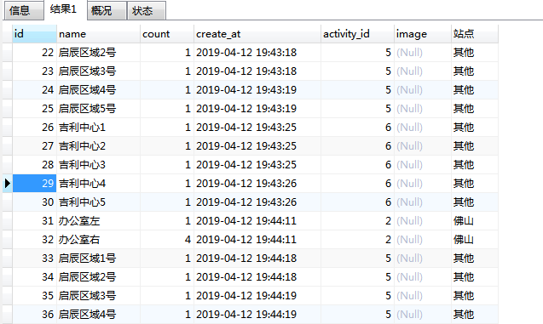

2 统计各个站点的数据

select
count(case u.activity_id when 1 then 1 end)无,
count(case u.activity_id when 2 then 1 end)佛山,
count(case when u.activity_id <>1 and u.activity_id<>2 then 1 end)其他
from heat_area u

3 自定义站点(把id为2和5的站点纳入自定义站点)

select
count(case u.activity_id when 1 then 1 end)无,
count(case when u.activity_id = 2 or u.activity_id = 5 then 1 end)自定义站点,
count(case when u.activity_id <>1 and u.activity_id<>2 then 1 end)其他
From heat_area u
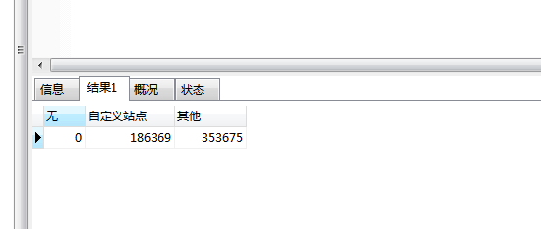

4 统计各个站点的记录的条数（只是和以前的count， group by 做个对比，更好的理解case when）

select
count(case u.activity_id when 1 then 1 end)无,
count(case u.activity_id when 2 then 1 end)佛山,
count(case when u.activity_id <>1 and u.activity_id<>2 then 1 end)其他
from heat_area u
GROUP BY u.activity_id
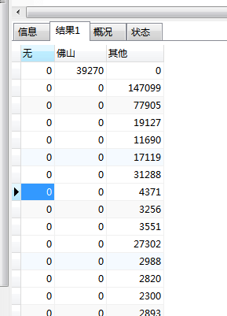

5 自定义站点，另一种统计方式。统计条数(select 中的case和group by中的case保持一致。先groupby有数据后会更好的理解，在select when case可以查看到结果)（不太好理解，摘自阿涛的sql）

SELECT
count(*) AS count,
(
CASE
WHEN u.activity_id = 5 or u.activity_id = 2 THEN
1
ELSE
2
END
) 自定义站点
FROM
heat_area u
GROUP BY
(
CASE
WHEN u.activity_id = 5 or u.activity_id = 2 THEN
1
ELSE
2
END
)
